ESTUDIO DE HORTALIZAS

CAROLINA MONSALVE VÁSQUEZ

JUAN CAMILO RESTREPO VELEZ

WILDER VALENCIA OCAMPO

UNIVERSIDAD PONTIFICIA BOLIVARIANA

FACULTAD DE INGENIERÍA TIC

PROYECTO EN TIC II

MEDELLIN

2021

CONTENIDO

Pág.

**1.** **Definición** 7

**2.** **Contexto de las hortalizas en Colombia** 8

**3.** **Clasificación** 9

**4.** **Producción** 10

**5.** **Hortalizas que se suelen cultivar en una huerta** 12

**6.** **Conservación y almacenamiento** 13

**7.** **Valor nutritivo** 14

**8.** **Bibliografía** 15

# **Definición**

“La olericultura que estudia y reúne la información sobre las hortalizas, cuya flor, fruto, tallo, hojas o raíces se consumen en estado fresco, cocido o industrializado”, es decir, olericultura estudia todos los aspectos relacionados con las hortalizas, más conocidas comúnmente con el nombre de verduras, las cuales son todas aquellas plantas herbáceas de las cuales es posible aprovechar una o más partes de su estructura, cómo raíces, tallos, hojas, flores, frutos y semillas.

Actualmente, debido a la superficie sembrada y a los volúmenes de producción, se puede considerar a la olericultura como la rama de la horticultura de mayor importancia económica, social y cultural a nivel mundial. Se estima que a nivel internacional existen más de 200 especies oleorícolas con el potencial de ser cultivadas para obtener productos para consumo humano, sin embargo, a pesar de esta gran diversificación existente, la producción oleorícola está bastante centralizada solamente en unos cuantos cultivos, y solo unas 20 especies tienen una gran importancia a nivel mundial.

# **Contexto de las hortalizas en Colombia**

Las tendencias a nivel mundial indican un incremento positivo en el consumo de hortalizas; esto debido a una mayor información por parte de los consumidores sobre los beneficios a la salud humana asociados al consumo de estos vegetales.

En Colombia, la producción de hortalizas principalmente se ha concentrado y desarrollado tecnológicamente en zonas de pisos térmicos templado y frío de los departamentos de Antioquia, Cundinamarca, Boyacá y Nariño; y en cultivos hortícolas como lechuga, tomates, arvejas, habichuelas, cebollas, pimentones y repollos entre otros. Así mismo, la horticultura ocupa un 4,2% del total de áreas sembradas en el país, es una actividad agrícola que reúne conocimientos, técnicas y estrategias para la producción de hortalizas. También, se desarrolla en las zonas urbanas en huertas comunitarias o de terraza como una apuesta a la autosostenibilidad.

Además, la producción de hortalizas a menudo se enfrenta a los efectos ambientales adversos producto del cambio climático y de la variabilidad climática, que se manifiestan como altas temperaturas y prolongadas sequías e inundaciones, lo que se traduce en una mayor vulnerabilidad de la producción de hortalizas en condiciones de campo abierto.

Por ende, la horticultura se ha traslado a las zonas urbanas del país como una opción de autosostenibilidad de distintas comunidades, ya sea en huertas comunitarias o huertas de terraza, en las que se siembra principalmente la lechuga, el repollo, el cilantro y la espinaca. Sin embargo, cabe mencionar que este tipo de plantas son altamente delicadas y suelen verse muy afectadas en temporadas de lluvia.

# **Clasificación**

Las hortalizas se pueden clasificar según la parte que es comestible, como lo son:

1. **De raíz comestibles**

Entre estas se encuentran hortalizas como: Zanahoria, Nabo Beterraga, Rábano.

1. **De hoja comestible**

Dentro de estas están: Apio, Perejil, Acelga, Espinaca, Repollo, Lechuga, Hojas de cebolla.

1. **De tallos y bulbos comestibles**

Son las hortalizas como: Cebolla, Ajo, Papa.

1. **De flor-coles comestibles**

Hortalizas como: Coliflor, Brócoli, Alcachofa.

1. **De fruto comestibles**

Se encuentran: Tomate, Pepino, Zapallo, Vainita, Haba, Arveja, Locoto, Ajíes, Pimentón, Berenjena.

# **Producción**

Se debe tener en cuenta que para el éxito de la producción de las hortalizas esta depende tanto de la calidad de la semilla, como también del suelo, puesto que estas necesitan un buen suelo para dar una buena producción. En cuanto a las formas de sembrar las hortalizas se encuentran dos tipos:

**Siembra directo**

Consiste en sembrar la semilla en el terreno definitivo una sola vez, al cabo de 7 días germinarán y emergerán las plantas creciendo en forma normal. Las hortalizas que se siembran en forma directa son: *zanahoria, maíz, papa, haba, arveja, poroto, vainitas y ajo*.

**Siembra indirecta (trasplante)**

Este tipo de siembra se realiza primero el almacigo, pasadas unas semanas o cuando tienen entre 3 a 4 hojas y un tamaño de planta de entre 10- 12 centímetros, se sacan del almacigo para plantar en el terreno definitivo. Los cultivos que se practican con este tipo de siembra son: *tomate, acelga, lechuga, repollo, coliflor, brcícoli, beterraga, nabo, rábano y cebolla.*

**El almacigo**

El almacigo es una práctica que sirve para evitar pérdidas de semilla y garantizar un alto rendimiento de plántulas, generalmente se realiza con semillas muy pequeñas y de alto costo.

1. **Ubicación y tipo del almacigo**
   1. Seleccionar un terreno pequeño que este dentro del huerto
   2. Seleccionar el tipo de almacigueras, pueden ser:
      * **En platabandas**: Cuando se realicen siembras grandes y cuando se dispone de mucho terreno.
      * **En cajones**: Este tipo es el más recomendado porque se adecua para huertos escolares y familiares y es lo más recomendable cuando no se cuenta con parcelas grandes. Lo cajones tienen un tamaño de 1 m de ancho por 2 m de largo, dependiendo de la disponibilidad del terreno del huerto.
2. **Preparación del suelo del almacigo**
   1. Remover el suelo hasta una profundidad de 50 cm extraer la tierra a un lado del hueco.
   2. Amontonar abono de ganado vacuno, sacando de los corrales preferentemente las capas más profundas, agregar arena fina y tierra extraída de la fosa y mezclar bien los tres ingredientes. Ejemplo: 33 % de arena, 34% de abono y 33% de tierra.
   3. Colocar en la fosa y nivelar a una altura un poco más alta que la superficie del suelo original o utilizar cajones de madera o ladrillo.
3. **Desinfección del almacigo**

El método más barato y fácil de realizar es quemando los marlos de maíz y la chala en toda la superficie del almacigo, el calor que produce penetrará unos 30 centímetros. También podemos hacer hervir agua caliente y echar sobre todo el almacigo.

1. **Siembra en el almacigo**
   1. Realizar pequeños surcos a lo ancho de la almaciguera, puede ser con el dedo o un palo delgado.
   2. Depositar la semilla en el fondo de los surcos, a chorro continuo.
   3. Tapar la semilla con mucho cuidado, compactando un poco y posteriormente se tapa con paja toda la superficie.
   4. Regar la almaciguera suavemente con una regadera.

**Trasplante de plántulas**

Para realizar el trasplante debemos cumplir los siguientes requisitos:

1. Las plantillas han alcanzado un tamaño entre 10 a 12 centímetros o cuando tienen entre 4 ó 5 hojas.
2. Debemos regar el almacigo antes de extraer las plántulas.
3. El clima debe estar seminublado o nublado, nunca realizar el trasplante bajo un sol intenso.
4. Sacar sólo la cantidad necesaria de plántulas para trasplantarlas en el terreno definitivo.
5. Regar el terreno definitivo para garantizar el prendimiento de todas las plantas luego de concluir su trasplante.

**Cuidados**

1. **Riego**

Durante la vida de las plantas de hortalizas debemos realizar riegos continuos.

1. **Aporques y deshierbes**

El aporque consiste en dar estabilidad a la planta, amontonando más tierra alrededor del tallo principal, al realizar esto arrancamos las malas hierbas y así se favorece su mejor desarrollo.

1. **Control de plagas y enfermedades**

Uno de los temas de mayor importancia es la protección de las hortalizas contra las plagas y enfermedades que causan daño a los diferentes cultivos.

# **Hortalizas que se suelen cultivar en una huerta**

Casi todas las especies son aptas para cultivar en un huerto ecológico, sin embargo, dependiendo del espacio disponibles son más optimas unas u otras, entre las hortalizas más recomendables están:

* Lechuga
* Tomate
* Judía verde
* Fresas
* Calabacín
* Berenjenas
* Pimientos
* Patatas
* Zanahorias
* Rábanos
* Repollo morado
* Acelga
* Remolacha
* Espinacas
* Guisantes

# **Conservación y almacenamiento**

La cosecha se realiza una vez concluida la maduración del cultivo, generalmente entre 90 y 120 días a partir de la siembre o el trasplante definitivo.

Consiste en arrancar las hortalizas maduras con la ayuda de un cuchillo o jalando los frutos, raíces u hojas. Inmediatamente debemos guardar el producto cosechado en un lugar fresco, en canastas o en todo caso venderlas lo más rápido posible porque se deteriora muy rápido.

* Para conservar por mayor tiempo las hortalizas de hoja, se las debe curtir. Se corta las hojas en trozos pequeños, se les agrega sal y se las deja secar bajo sombra hasta que pierda el 90% de humedad, luego se las envasa en botellas. Con esta práctica se conservan las hojas por dos o tres meses.
* Otra forma, es dejar secar completamente las hojas, posteriormente molerlas y guardarlas en bolsas plásticas.

# **Valor nutritivo**

La importancia de las hortalizas radica en que en ellas se pueden encontrar todos los nutrientes necesarios que el ser humano requiere para su supervivencia, y en cantidades adecuadas, como lo son vitaminas, proteínas, carbohidratos, minerales, etc. Es por ello que son la base de la alimentación mundial.

En la siguiente tabla se resumen las vitaminas y minerales que podemos obtener por medio de diferentes tipos de hortalizas, así mimos brevemente se señala su ventaja al consumirlas.

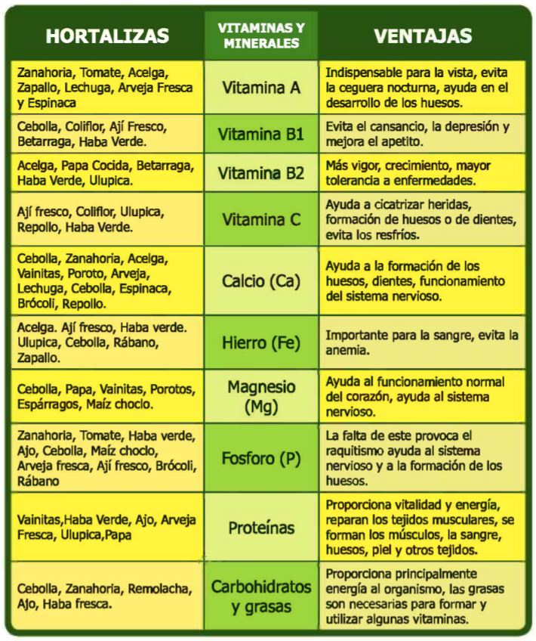

# **Bibliografía**

Axayacatl, O. (2021). ¿Qué es la olericultura?. Retrieved 20 February 2021, from <https://blogagricultura.com/concepto-olericultura/>

Correa, E. (2020). La hora de las hortalizas. Retrieved 2 March 2021, from <https://www.agronegocios.co/analisis/ender-correa-2982797/la-hora-de-las-hortalizas-2982626>

Huertas urbanas y rurales son en Medellín una alternativa para aumentar la seguridad alimentaria. (2019). Retrieved 5 March 2021, from <https://www.acimedellin.org/huertas-urbanas-y-rurales-son-en-medellin-una-alternativa-para-aumentar-la-seguridad-alimentaria/>

Huerto urbano: 8 Pasos cómo hacer huerta en casa y terrazas. Retrieved 5 March 2021, from <https://ovacen.com/huerto-urbano/>

La horticultura, un conjunto de saberes para la producción de hortalizas. (2019). Retrieved 2 March 2021, from <https://www.elcampesino.co/la-horticultura-un-conjunto-de-saberes-para-la-produccion-de-hortalizas/>

Listado de hortalizas. Retrieved 3 March 2021, from <https://www.frutas-hortalizas.com/Hortalizas/>

Los 5 vegetales más fáciles de cultivar en tu casa y qué beneficios te pueden traer. (2016). Retrieved 5 March 2021, from <https://www.bbc.com/mundo/noticias/2016/03/160315_salud_huerto_domestico_5_verduras_lb>

Producción de hortalizas. Retrieved 3 March 2021, from <http://www.fao.org/3/as972s/as972s.pdf>